附件：1.报名资料格式

梧桐山河上游西坑社区段河道整治工程涉水库安全评估

报名资料

报名单位（公章）：

一、合格有效的企业营业执照副本复印件

二、法定代表人证明书原件、法人代表身份证复印件、法定代表人授权委托书原件（如报名代表是法定代表人则无需）、授权代理人身份证复印件（如报名代表是法定代表人则无需）、授权代理人的联系方式信息

三、承诺书
承 诺 书

深圳市龙岗区水务局：
经我司研究考虑，有意向参与龙岗区水务局关于梧桐山河上游西坑社区段河道整治工程涉水库安全评估服务单位的报名，并承诺如下：
一、我司不以任何形式转包、挂靠参与本次报名，一旦我司成为承包商，将全力以赴按照项目要求完成相关工作。
二、我司认真阅读了关于梧桐山河上游西坑社区段河道整治工程涉水库安全评估委托服务单位的方案内容，对此无任何异议。
三、我司根据企业自身情况，理性报价，不会以低于成本予以报价，否则，我司愿意承担任何风险。
四、我司严格执行廉政建设相关要求，严禁采用贿赂、恐吓等不法手段成为承包商。
五、我司提供相关资料全部真实（纸质版文件与电子版文件内容一致），并对其真实性负责。
我方若违反上述承诺，愿承担一切责任并接受有关处罚。

承诺人：（盖公章）

四、廉政承诺书

廉政责任承诺书

深圳市龙岗区水务局：
我司有意向参与梧桐山河上游西坑社区段河道整治工程涉水库安全评估服务单位的报名，并且完全愿意按照承诺书要求作出承诺，同时在廉政责任方面作出如下承诺：
我方将遵守廉政建设各项规定，规范自身廉政行为，保证在征集过程中及成为承包商后不发生不廉洁行为。
我方若违反上述承诺，愿承担一切责任并接受有关处罚。

承诺人：（盖公章）

五、拟投入人员班子一览表
六、供征集单位择优的相关材料
（一）投标报价
报 价 书
序号 | 项 目 名 称 | 发包估价 （万元） | 报价下浮率  （%） | 报价  （万元） | 备注
1 | 梧桐山河上游西坑社区段河道整治工程涉水库安全评估 | 10.06

注：1.报名单位报价采用自主报价方式，仅报下浮率及投标总价，下浮率范围为≥0%，招标估价为10.06万元，投标报价上限为10.06万元。投标人所报投标报价在发包估价10.06万元基础上直接下浮，当投标人所报下浮率与所报的投标报价折算出的下浮率不一致时，以投标人所报下浮率为准，同时以所报下浮率折算出相应的报价作为投标报价。
2.如报名单位的报价超出报价要求范围的，其报名将被否决。

单位名称（盖单位公章）：_____________________________
联系人： ，电话：
日期：2026年 月 日

（二）企业近三年3项同类工程（服务）相关业绩 （同类业绩为涉水库安全评估业绩，提供不超过3项，提供相关业绩合同证明材料等）。
企业近三年3项同类工程（服务）业绩情况汇总表
序号 | 合同名称 | 合同金额 | 合同签订时间 | 合同甲方 | 合同甲方 联系人 | 合同甲方 联系电话 | 备注
报名单位盖章：
备注：1.业绩前3项情况按提供的业绩证明材料统计。2.同类工程（服务）业绩指涉水库安全评估业绩。3.近三年:从本项目第一次公告截止时间倒算至 3 年前当月 1 日（以业绩合同签订时间为准）。如公告时间截止时间为 2022年 3 月 20 日，则近 3 年的区间范围为 2019 年 3 月 1 日至 2022 年 3 月 20 日。4.业绩证明文件须提供中文版合同关键页（在此时间已中标暂未签订合同的，必须同时提供中标通知书及合同委托方证明，中标通知书、合同委托方证明中的工程名称必须完全一致，如不一致的，在合同委托方证明中需对不一致情况予以说明，否则不予认可），业绩以合同签订时间为准（在此时间已中标暂未签订合同的，以中标通知书时间为准）。合同（或同时提的中标通知书及合同委托方证明）中必须清晰反映以下内容：工程名称、业绩金额（单独承担的同类业绩，若合同中包含多项服务，合同中需清晰反映涉水库安全评估部分的金额；若所提供同类业绩为联合体方式承接的，合同中需清晰反映本项目投标人在该联合体业绩中所承担的涉水库安全评估部分的金额）、签订时间、工作内容（涉水库安全评估）。如合同无法清晰体现上述内容，需提供合同委托方证明文件或工程总概算批复文件或相关联合体证明文件（如需清晰反映本项目投标人在该联合体业绩中所承担的同类业绩服务内容及对应金额，须由原业绩联合体成员各方出具盖章证明文件，也可由合同委托方出具相关盖章证明文件），以上文件中的工程名称必须完全一致，如不一致的，在合同委托方证明中需对不一致情况予以说明。报名单位提供的证明材料无法清晰反映招标人清标需求相关内容的，或提供的相关材料模糊无法清晰辨认，导致招标人在清标时根据投标文件提供的材料无法核实清标需求相关内容的，由此造成的后果由报名单位自行承担。

（三）项目负责人近三年1项同类工程（服务）相关业绩 （同类业绩为涉水库安全评估业绩，提供不超过1项，提供相关业绩合同证明材料等）。
项目负责人近三年1项同类工程（服务）业绩情况汇总表
序号 | 合同名称 | 合同金额 | 合同签订时间 | 担任职位 | 合同甲方 | 合同甲方联系人 | 合同甲方联系电话 | 备注
报名单位盖章：
备注：1.业绩前1项情况按提供的业绩证明材料统计。2.同类业绩指涉水库安全评估业绩。3.近三年:从本项目第一次公告截止时间倒算至 3 年前当月 1 日（以业绩合同签订时间为准）。如公告时间截止时间为 2022年 3 月 20 日，则近 3 年的区间范围为 2019 年 3 月 1 日至 2022 年 3 月 20 日。4.业绩证明文件须提供中文版合同关键页（在此时间已中标暂未签订合同的，必须同时提供中标通知书及合同委托方证明，中标通知书、合同委托方证明中的工程名称必须完全一致，如不一致的，在合同委托方证明中需对不一致情况予以说明，否则不予认可），业绩以合同签订时间为准（在此时间已中标暂未签订合同的，以中标通知书时间为准）。合同（或同时提供的中标通知书及合同委托方证明）中必须清晰反映以下内容：工程名称、业绩金额（单独承担的同类业绩，若合同中包含多项服务，合同中需清晰反映涉水库安全评估部分的金额）、签订时间、工作内容（涉水库安全评估）、项目负责人业绩还需清晰反映拟派项目负责人姓名及在该业绩中担任的项目负责人职位。如合同无法清晰体现上述内容，需提供合同委托方证明文件或工程总概算批复文件，以上文件中的工程名称必须完全一致，如不一致的，在合同委托方证明中需对不一致情况予以说明。报名单位提供的证明材料无法清晰反映招标人清标需求相关内容的，或提供的相关材料模糊无法清晰辨认，导致招标人在清标时根据投标文件提供的材料无法核实清标需求相关内容的，由此造成的后果由报名单位自行承担。

附件：2.费用测算说明

梧桐山河上游西坑社区段河道整治工程涉水库安全评估招标估价计算说明

本项目参照《龙岗区水务工程第三方服务费用测算成果》中2021年龙岗区龙岗河流域、观澜河流域、深圳河流域水务工程（水污染治理、内涝整治部分）涉水库安全评估单价进行取费，涉水库安全评估拟采用单价为10.06万元/座。经设计单位核查，本项目涉水库安全评估共1个评估点位，故本项目招标估价为10.06×1=10.06万元。

梧桐山河上游西坑社区段河道整治工程涉水库统计表
序号 | 项目子项类型 | 所在街道 | 设计内容 | 涉水库名称 | 涉及位置 | 涉及方式 | 评估内容 | 备注
1 | 梧桐山河上游西坑社区段河道整治工程 | 西坑街道 | 河道挡墙整治 | 小坳水库 | 山寮路侧河段 | 河道两侧挡墙加固改造在水库保护范围内 | 评估河道整治工程对水库的影响
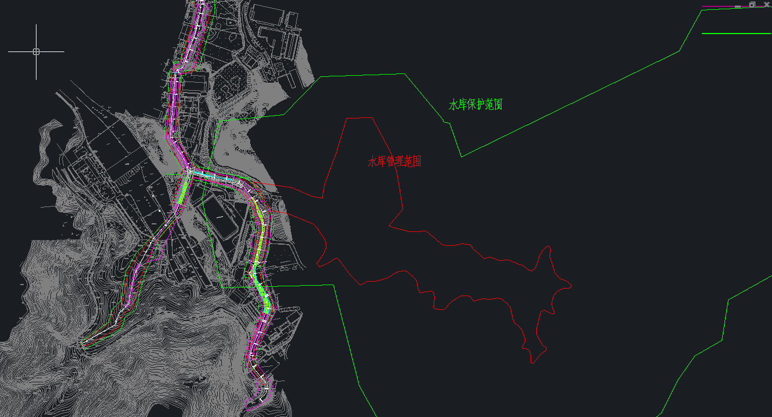
项目涉水库示意图

